VIII SEMINÁRIO DE PESQUISA EM ARTES, CULTURA E LINGUAGENS
DINÂMICAS DO SUL: FLUXOS E CONTRAFLUXOS NARRATIVOS
EDITAL DE SELEÇÃO PARA MOSTRA DE CINEMA E AUDIOVISUAL

A Comissão Organizadora do VIII Seminário de Pesquisa em Artes, Cultura e Linguagens — Dinâmicas do Sul: Fluxos e Contrafluxos Narrativos — torna público, a quem interessar, a seleção de produções audiovisuais e de cinema ligadas à pesquisa nos campos das artes, cultura e linguagens, que integrarão a Mostra de Cinema da programação do VIII SPACL. A seleção tem como público alvo estudantes e profissionais da área de cinema e audiovisual. A Mostra de Cinema e Audiovisual do VIII SPACL acontecerá de forma presencial nas instalações do Museu de Arte Murilo Mendes — MAMM, no dia 19 de novembro de 2022.

- APRESENTAÇÃO
Buscando contribuir na difusão de trabalhos audiovisuais independentes, na circulação de novos agentes audiovisuais e de pesquisas relacionadas à área de concepção e produção audiovisual, o VIII Seminário de Pesquisa em Artes, Cultura e Linguagens promoverá, de forma presencial, a Mostra de Cinema que integrará a sua programação oficial.

- DA INSCRIÇÃO
  - Poderão se candidatar artistas e coletivos brasileiros ou estrangeiros, residentes ou não no país. As inscrições coletivas (para candidaturas brasileiras e estrangeiras) devem ser realizadas por uma pessoa representante, preenchendo os dados referentes a cada integrante do grupo. Em caso de inscrições coletivas de grupos estrangeiros, ao menos uma pessoa integrante deve ser naturalizada no Brasil e deve ficar responsável pela inscrição do grupo.
  - As inscrições estão sujeitas ao pagamento de R$ 20,00 (vinte reais) no ato de submissão da proposta, entre o período de 30 de agosto de 2022 a 11 de setembro de 2022, e de R$ 25,00 (vinte e cinco reais) no período de 12 de setembro de 2022 a 30 de setembro de 2022.
  - As inscrições são pessoais e intransferíveis. De acordo com o Art. 49 da Lei 8.078/09 do Código de Defesa do Consumidor, a Even3 garante um prazo legal de 7 dias após a compra para o participante solicitar o estorno de pagamento. Após esse prazo, a inscrição não será reembolsada.
  - O período de inscrições se inicia na data de divulgação do edital, sendo esta a partir das 08:00 do dia 29/08/2022, e se encerra às 23:59 do dia 30/09/2022, ficando a cargo da comissão estabelecer eventuais prorrogações ou alterações nestas.
  - A inscrição deverá ser realizada através da plataforma www.even3.com.br/VIIISPACL em “Mostra de Cinema e Audiovisual”.
  - O envio das obras audiovisuais será realizado apenas por meio virtual. As obras deverão estar hospedadas em plataformas de vídeos (Vimeo, YouTube ou semelhante) ou serviços de nuvem (Dropbox, Google Drive e outros). O acesso às obras deve estar disponível ou ser informado por senha.. A obra deve ser linkada em um pdf que deve ser enviado na hora da submissão do trabalho, como apresentado no template [ANEXO 1], junto às informações sobre a equipe, duração, etc.
  - Ao se inscrever para esta seleção, a pessoa responsável pela inscrição declara que o/a produtor/a da obra é detentor/a de todos os direitos a ela cabíveis, garantindo sua exibição na Mostra. A pessoa responsável pela inscrição assume exclusiva responsabilidade legal por uma eventual reclamação, ação judicial ou litígio, seja direta ou indiretamente, decorrente da exibição ou uso dos trabalhos.
  - Inscrições incompletas serão desconsideradas.
  - A inscrição na modalidade de Mostra de Cinema e Audiovisual dá direito, automaticamente, à participação como ouvinte em todas as atividades do VIII SPACL, mesmo para aquelas/es que não forem selecionadas/os.
  - Não serão aceitas inscrições de obras que já participaram de edições anteriores da Mostra de Cinema e Audiovisual do SPACL.

- ESPECIFICAÇÕES DAS OBRAS
  - O presente edital acolhe inscrições de curtas-metragens, com duração de até 30 minutos.
  - As obras audiovisuais inscritas devem conter legendas.
  - Poderão ser inscritas obras de qualquer temática.
  - A Comissão de Seleção eliminará obras que possam conter ofensas contra grupos étnicos, sexualidade, gênero e classe.

- DA SELEÇÃO
  - O trabalho inscrito e selecionado está automaticamente autorizado a ser exibido como parte integrante da programação do evento.
  - Participantes cedem à organização do evento os direitos de divulgação da obra selecionada, através das imagens cedidas no ato da inscrição.
  - A mostra de cinema será realizada no auditório do Museu de Arte Murilo Mendes, durante o Cineclube Movimento.
  - As pessoas e grupos com obras selecionadas se comprometem a manter disponíveis para visualização as obras audiovisuais através do link fornecido no ato da inscrição durante o período de 30/08/2022 a 30/09/2022.
  - As pessoas e grupos com obras selecionadas serão convidadas para participar de um debate após a exibição da mostra, fazendo uma breve exposição oral sobre a obra selecionada de até 5 minutos.
  - A comissão organizadora do evento poderá retirar da programação, a qualquer momento, a obra audiovisual que não cumprir as normas deste regulamento, ou que falsear as mesmas.
  - A Comissão de Seleção reserva no mínimo 50% das inscrições para autorias negras, trans (transsexuais, travestis e transgêneres), de comunidades e povos tradicionais e pessoas com deficiência (PcD).
  - A Comissão de Seleção reserva 30% da participação para artistas e proponentes da UFJF, podendo selecionar menos ou mais que esse número.
  - Os casos omissos serão solucionados pela comissão do VIII SPACL, responsável pela Mostra.
  - Os procedimentos de inscrição para seleção e a participação da obra audiovisual selecionada no evento vinculam proponentes à plena aceitação deste regulamento.
  - Ao final do evento, artistas participantes receberão certificado de participação na mostra.

- CRONOGRAMA DE ATIVIDADES
  - O cronograma para a realização obedecerá às datas a seguir:
Divulgação do edital | 30/08/2022
Período de inscrições | 30/08/2022 a 30/09/2022
Divulgação dos aprovados | 24/10/2022 a 28/10/2022
Período de envio das obras audiovisuais | 29/10/2022 11/11/2022
Exibição no Cineclube movimento | 16/11/2022 das 15 às 18h
  - A Comissão de Organização do VIII SPACL se reserva o direito de realizar mudanças no cronograma acima, se comprometendo a comunicar aos artistas proponentes sobre as modificações feitas.
  - Ao se inscrever no edital, proponentes concordam em obedecer às datas do cronograma. A inadequação às datas apresentadas implicará na retirada de sua participação da exposição.

- DA DIVULGAÇÃO DOS RESULTADOS
  - A Comissão de Seleção divulgará o resultado da seleção através do e-mail cadastrado no ato da inscrição entre os dias 24 de outubro de 2022 e 28 de outubro de 2022.

- DISPOSIÇÕES FINAIS
  - É possível fazer até duas submissões de trabalho no VIII SPACL, desde que sejam em modalidades diferentes, por exemplo, ST e Mostra artística. Para isso, você deve se inscrever na modalidade de maior valor. Inscritos nas modalidades de menor valor que submeterem para ST serão desclassificados.
  - Em caso de dúvidas e/ou sugestões entre em contato através do email spacl.ufjf@gmail.com. Contato relacionado ao presente edital será feito unicamente por e-mail.
  - Os critérios omissos aos aqui apresentados serão resolvidos pela Comissão de Seleção, que possui autonomia em suas decisões. Os casos omissos neste edital serão avaliados individualmente pela comissão julgadora, a qual poderá entrar em contato com proponentes para eventuais propostas de adequações ao espaço ou dúvidas em relação aos trabalhos.

Juiz de Fora, 30 de agosto de 2022.
Comissão Organizadora VIII SPACL

ANEXO I
TEMPLATE DE SUBMISSÃO PARA A MOSTRA DE CINEMA E AUDIOVISUAL VIII SPACL

- Nome da autoria responsável pela inscrição:
- E-mail da/o responsável:
- Contato (número de celular) da autoria responsável pela inscrição:
- Pequena filmografia/biografia da autoria ou coletivo responsável (até 600 caracteres com espaço):
- Título da obra audiovisual:
- Ano de realização da obra audiovisual:
- Estado e cidade em que a obra audiovisual foi produzido:
- Sinopse da obra audiovisual (até 1000 caracteres com espaços):
- Duração:
- Equipe (ficha técnica):
- Link de acesso à obra audiovisual:
- Senha de acesso à obra audiovisual (caso necessário):
ANEXO II - COMO FAZER A SUBMISSÃO NO EVEN3:

- Se inscreva na modalidade pela qual você deseja fazer a submissão.
- Após realizar a sua inscrição, acesse seu perfil no Even3 com seu email e senha.
- Na área do participante, acesse a aba “submissões” na esquerda e clique no botão azul “submeter”.
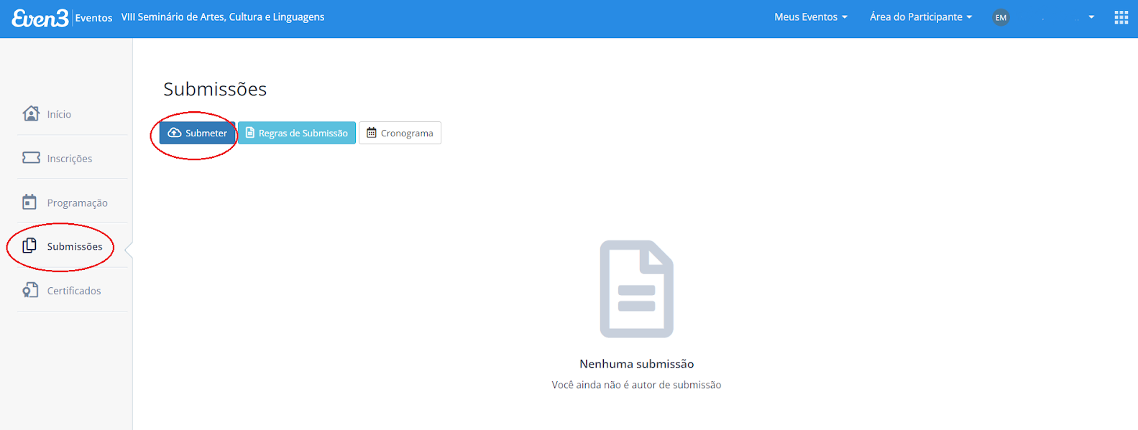
- Selecione a modalidade que se encaixa no seu trabalho. Ex.: fiz minha inscrição como submissão de IC, seleciono IC.
- Selecione a área temática que seu trabalho se encaixa, conforme explicitadas nos editais. Para inscrições de trabalhos artísticos relacionados às mostras, repita a modalidade.
- Após selecionar a modalidade correta, você deve anexar uma versão identificada e uma não identificada do resumo. Para propostas artísticas, seja da mostra de cinema e audiovisual ou da mostra artística, anexar dois documentos iguais, com identificação da autoria.
- Caso a autoria deseje inscrever mais um trabalho em outra modalidade, conforme as regras do edital, basta seguir os passos anteriores novamente.

